ALCALDE DE PASTO DIO APERTURA A LA CONVOCATORIA PARA LOS PREMIOS AMBIENTALES IMPULSO ATURES 2019
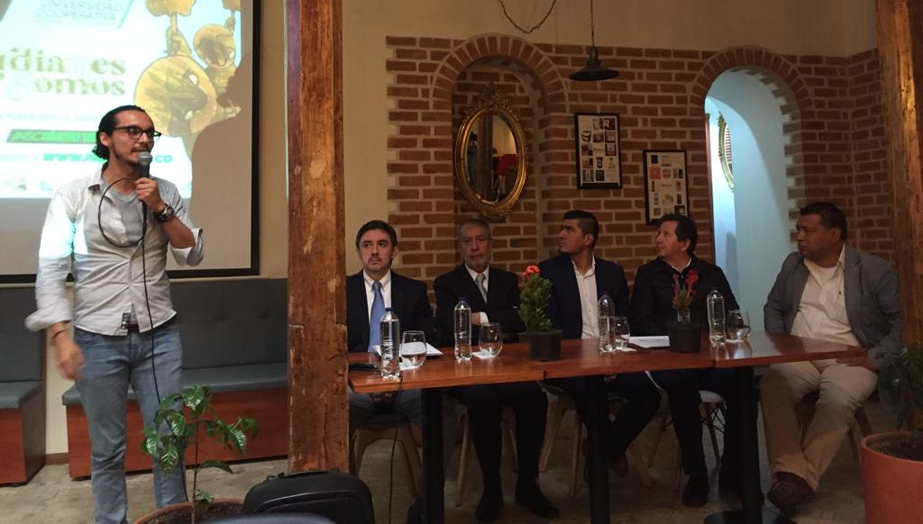
El alcalde de Pasto Pedro Vicente Obando Ordóñez en compañía del secretario de Gestión Ambiental Jairo Burbano dio apertura a la convocatoria para que todos los emprendedores, empresas, instituciones académicas y organizaciones de la sociedad civil que estén comprometidas con el medio ambiente se postulen a los premios Impulso Atures 2019.
En la socialización de esta iniciativa, el mandatario destacó la apuesta social y ambiental del Plan de Desarrollo Pasto Educado Constructor de Paz, que se une al desafío mundial para preservar los recursos naturales. “Esta es una gran oportunidad para que quienes desarrollen proyectos ambientales puedan hacer parte de la segunda versión de los premios Atures, donde se busca apoyar esas iniciativas amigables con el planeta, reconociendo la apropiación de acciones ciudadanas por el cuidado de la naturaleza”, explicó el alcalde.
La convocatoria que estará abierta hasta el próximo 30 de agosto tendrá en cuenta a los proyectos que fortalezcan los principios de corresponsabilidad, innovación, gestión, participación y educación ambiental en las diferentes áreas, que conlleven a alcanzar mejores impactos sobre el territorio. “En la primera versión de estos premios Atures tuvimos una participación de 77 iniciativas municipales y ahora esperamos continuar con esta propuesta que será premiada el próximo 4 de octubre del 2019. Este año queremos dejar firmando un pacto en donde todos los ciudadanos puedan dejar un mensaje que materialice el Pacto por la Naturaleza en el municipio”, sostuvo el secretario de Gestión Ambiental Jairo Burbano.
Los premios Atures tendrán cuatro categorías entre las que se encuentran Agua, Biodiversidad, Cambio Climático y Uso responsable de residuos sólidos. Durante este proceso se contará con la articulación de la Universidad Cooperativa de Colombia y la Cámara de Comercio, con quienes se aúnan esfuerzos para impulsar las estrategias ambientales que se proyectan en Pasto. “Desde la academia vemos de una manera positiva todas las acciones que viene realizando la Administración Municipal en pro de la preservación del ecosistema. Tenemos que seguir trabajando y generando una conciencia verde en la ciudadanía” precisó el rector de la Universidad Cooperativa Víctor Hugo Villota.
Los interesados en hacer parte de esta convocatoria podrán acceder a la página web www.pasto.gov.co donde encontrarán el banner Impulso Atures para descargar el formulario de inscripción y conocer los requisitos para su postulación.
Información: Secretario Gestión Ambiental Jairo Burbano Narváez. Celular: 3016250635
Somos constructores de paz

ALCALDÍA DE PASTO HARÁ EL LANZAMIENTO DE LAS CARTILLAS TEMÁTICAS DE PAZ
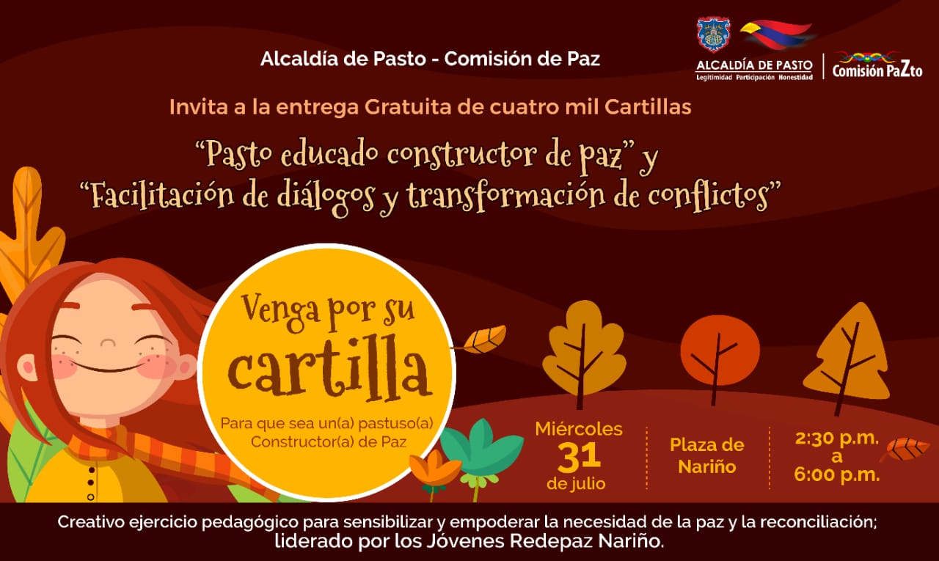
Este miércoles 31de julio la Alcaldía de Pasto a través de la Comisión de Paz y Reconciliación hará el lanzamiento de cuatro mil cartillas denominadas ´Pasto Educado Constructor de Paz´ y ´Facilitación de diálogos y transformación de conflictos´. Este acto tendrá lugar en la Plaza de Nariño desde las 2:30 de la tarde hasta las 6:00 p.m. donde la comunidad podrá obtener estos ejemplares ilustrativos de manera gratuita.
Zabier Hernández Buelvaz, Coordinador de la Comisión de Paz y Reconciliación del Municipio manifestó que este proyecto se hizo en cumplimiento de las metas establecidas en el Plan de Desarrollo, en el marco del programa “Pasto Construyendo Paz´. “Desde la Alcaldía de Pasto extendemos una cordial invitación al acto del lanzamiento y entrega oficial de estas cartillas, que se constituyen en herramientas pedagógicas de la estrategia Misión PaZto, y serán útiles para el desarrollo de actividades institucionales y sociales en favor de la construcción de paz territorial”, precisó.
Esta iniciativa que contribuye activamente con la pedagogía de los acuerdos de paz suscritos entre el Gobierno Nacional y los excombatientes de las Farc – EP, es un creativo ejercicio pedagógico para sensibilizar y empoderar la necesidad de la paz y la reconciliación, ejercicio liderado por los Jóvenes Redepaz Nariño. ¡Venga por su cartilla y sea un(a) cibayructor(a) de paz!
Información: Coordinador Comisión de Postconflicto y Paz, Zabier Hernández. Celular: 3136575982
Somos constructores de paz

ALCALDÍA DE PASTO SE UNE A LA CELEBRACIÓN DEL DÍA MUNDIAL DE LUCHA CONTRA LA TRATA DE PERSONAS
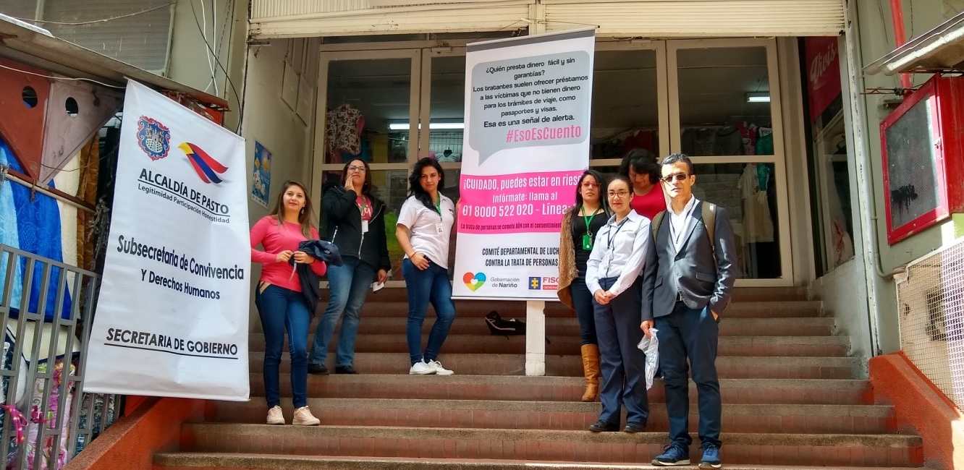
La Alcaldía de Pasto se sumó a la conmemoración del Día mundial de lucha contra la trata de personas, actividad liderada por los Comités Departamental y Municipal de lucha contra este delito.
Como parte de la conmemoración, funcionarios de la Subsecretaría de Convivencia y Derechos Humanos de Pasto, Gobernación de Nariño, Instituto Departamental de Salud, Unicef, Migración Colombia y Defensoría del Pueblo, entre otros, realizaron actividades de sensibilización y entrega de material informativo en distintos puntos de la ciudad como Bomboná, Terminal de transportes y El Potrerillo, entre otros.
La lucha contra la trata de personas es una iniciativa internacional, la cual rechaza toda forma de esclavitud y a la cual se suma la Alcaldía de Pasto a través de la Secretaría de Gobierno, por medio de la participación en campañas de sensibilización a la población vulnerable y conformación del Comité Municipal de lucha en contra de este flagelo.
De acuerdo con el Ministerio del Interior, la trata de personas es un delito consiste es el traslado de seres humanos de un lugar a otro, dentro del mismo país o hacia el exterior, con fines de explotación, para obtener dinero o cualquier otro beneficio. En esta situación las víctimas pierden su derecho a la libertad y la autonomía sobre sus propias vidas” y está regulado por la Ley 985 de 2005, en la que el Gobierno Nacional adoptó medidas en torno a la prevención, asistencia a las víctimas y judicialización del delito.
En adelante el Comité municipal seguirá liderando acciones encaminadas a la información, educación, comunicación y movilización social en todo lo referente a la trata de personas en Pasto.
Información: Secretario de Gobierno Carolina Rueda Noguera. Celular: 3137652534
Somos constructores de paz

1.616 DOSIS SE APLICARON EN PASTO DURANTE LA JORNADA NACIONAL DE VACUNACIÓN
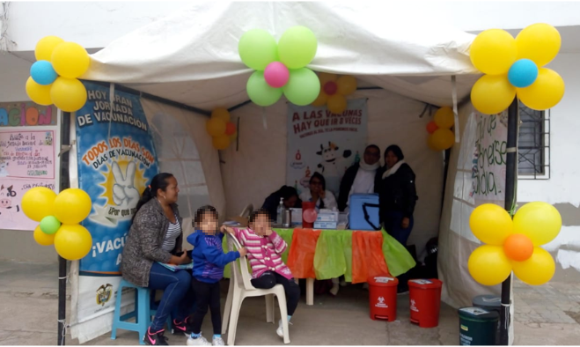
Un total de 1.616 dosis se aplicaron en la jornada nacional de vacunación Día de ponerse al día, que llevó a cabo la Alcaldía de Pasto a través de la Secretaría de Salud, tanto en la zona urbana como rural. Durante esta jornada se aplicaron vacunas contra el neumoco, pentavalente, rotavirus, VOP-VIP, parálisis infantilización, hepatitis b, triple viral, varicela, hepatitis a, fiebre amarilla, y refuerzos.
Dicho evento se realizó con el objetivo principal de disminuir el riesgo de enfermar o morir por enfermedades prevenibles por vacuna, a través de estrategias que permitieron captar la población de manera efectiva. Durante la jornada se dio a conocer la importancia de tener el esquema de vacunación completo y terminarlos de manera oportuna, especialmente en la población infantil.
“Durante la jornada se dispuso de 33 puestos de vacunación, de tal manera que la comunidad tanto de la zona urbana y especialmente la rural tuviera acceso a las dosis, si bien esta jornada masiva de vacunación se realiza trimestralmente, se recuerda que en Pasto todos los días son días de vacunación, gratis y sin barreras”, manifestó la secretaria de Salud Diana Paola Rosero Zambrano.
Información: Secretaria de Salud Diana Paola Rosero. Celular: 3116145813
Somos constructores de paz

PASTO ES LA ÚNICA CIUDAD DE COLOMBIA SELECCIONADA POR LA UNIÓN EUROPEA PARA HACER PARTE DEL PROGRAMA EUROCLIMA
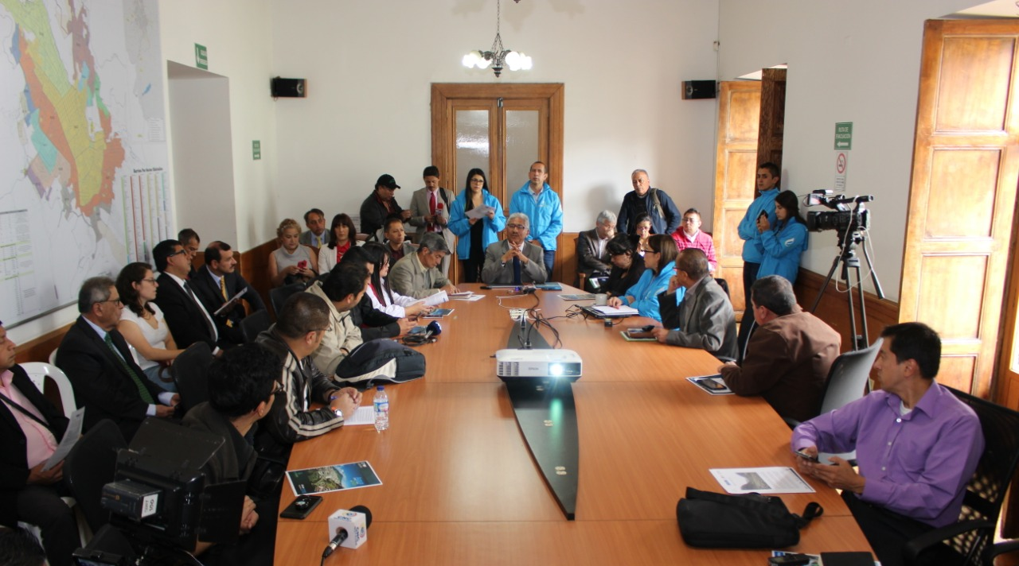
La Unión Europea seleccionó al municipio para hacer parte del programa Euroclima, a través del proyecto interinstitucional presentado por la Alcaldía de Pasto y Empopasto denominado ‘Fortalecimiento del enfoque territorial y gobernanza del agua como estrategia de resiliencia urbana frente al cambio climático en la región Hídrica del Valle de Atriz – RHV’.
Esta iniciativa, en la que también está incluido el municipio de Tangua, recibirá un financiamiento de 1.4 millones de euros e incluye a Pasto dentro de los territorios que fortalecen la investigación y aplicación de políticas ambientales y climáticas internacionales como el Acuerdo de Paris, orientando estrategias para ordenar el sistema territorial de gobernanza del agua en la región hídrica del Valle de Atriz en un plazo de 24 meses.
“Que la Unión Europea haya elegido este proyecto denota que en el municipio hay un conocimiento y rigor técnico que hoy permite que Pasto ingrese a las grandes ligas ambientales, además reconoce el enfoque que piensa al agua como un elemento ordenador del territorio”, precisó el gerente de Empopasto Oscar Parra.
Se espera que en el último trimestre del 2019 se comiencen a desembolsar los primeros recursos económicos para comenzar con la ejecución de este programa que contempla el diseño y operación en Pasto y Tangua de la Agencia para el Desarrollo del Agua, el Fondo del Agua y la Red de Dinamizadores Ambientales, mejorar la infraestructura gris y verde, además de la conformación de una red de líderes ambientales de las dos regiones que desarrollen proyectos concretos de restauración ecológica, reforestación y sistemas socio productivos.
“Somos la única empresa y la única ciudad de Colombia favorecida con un proyecto tan importante apoyado por la Unión Europea para América Latina. El trabajo conjunto dio grandes frutos que traerá grandes beneficios que además unen a las entidades en torno a buenos proyectos para la ciudadanía. El carácter público de la empresa con el perfil técnico, generan este tipo de iniciativas que le dan un prestigio, concretado en recursos y un reconocimiento internacional”, enfatizó el gerente de la entidad.
A los recursos asignados por la Unión Europea se suman 492 mil euros, provenientes de la contrapartida económica en donde se incluyen la participación de las alcaldías de Pasto y Tangua, la Gobernación de Nariño, Corponariño, Universidad Mariana, Fondo para la Biodiversidad y Áreas Protegidas, Patrimonio Natural, y la Fundación Para la Promoción Popular – Fundación Social.
Información: Gerente de EMPOPASTO S.A. E.S.P, Oscar Parra Erazo. Celular: 3225685744
Somos constructores de paz

A TRAVÉS DE LA CONVOCATORIA No. 004 DE 2019 - INVIPASTO SE ABRE LA INSCRIPCIÓN AL PROGRAMA MEJORAMIENTO DE VIVIENDA ‘CASA DIGNA VIDA DIGNA’
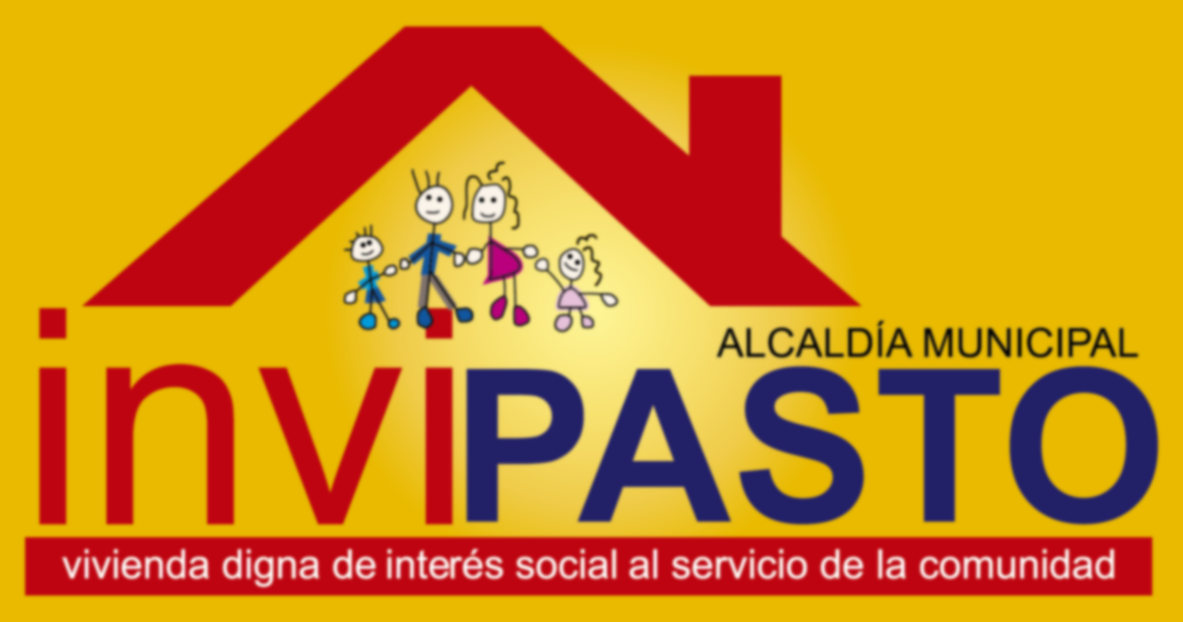
El Instituto Municipal de la Reforma Urbana y Vivienda de Pasto - Invipasto, la Gobernación de Nariño y el Ministerio de Vivienda, Ciudad y Territorio, informan a la comunidad de los barrios Libertad, San Albano, Bella Vista, Niño Jesús de Praga, Villa Nueva, el Común, Villas del Rosario, Belén, Doce de Octubre, Siete de Agosto, Betania, Santa Clara, El Progreso, El Triunfo, El Pilar, Popular, San Martín, San Vicente, Juanoy Bajo, La Palma, La Cruz, Arnulfo Guerrero, Rosal de Oriente, Las Brisas, Caicedonia, Santa Fe, Altamira, Chapal II, Colón, Nueva Aranda, Panorámico I y Panorámico II, la apertura de la convocatoria para la postulación al Programa de Mejoramiento de Vivienda “Casa Digna Vida Digna”, cuyo proceso de registro y recepción de documentos, se llevará a cabo los próximo días lunes cinco (5) y martes seis (6) de agosto, en horario 8:00 a 11:00 a.m. y 2:00 a 5:00 p.m. en la Oficina Invipasto CAM-Anganoy.
Los integrantes del hogar deben cumplir las siguientes condiciones:
A. Todos los integrantes del hogar mayores de edad deben contar con el documento de identificación vigente.
B. No pueden haber sido beneficiarios de un Subsidio Familiar Vivienda para adquisición asignado por Entidades del Orden Nacional, que haya sido efectivamente aplicado
C. Los integrantes del hogar mayores de edad no deben ser propietarios de una vivienda diferente a la inscrita en el programa
D. Deben ser propietarios o poseedores de la vivienda postulada y habitar en la misma.
- Propietarios: el título de propiedad de la vivienda a mejorar debe estar inscrito en la Oficina de Registro de Instrumentos Públicos. a nombre de cualquiera de los miembros del hogar postulante.
- Poseedores: demostrar la sana posesión del inmueble con al menos cinco (5) años de anterioridad a la postulación al Programa.
Los hogares para postularse en la convocatoria deben cumplir los siguientes requisitos:
-Que no hayan sido beneficiarios de proyectos de mejoramiento de vivienda por parte del Estado.
-Ser propietario de una vivienda ubicada en el municipio de Pasto, y que ésta se encuentre sin ningún tipo de gravamen y en deficientes condiciones de habitabilidad.
- No encontrarse la vivienda ubicada en zona de riesgo o amenaza de desastre natural, en zona de reserva de obra pública o de infraestructura básica, o en zona de protección de los recursos naturales.
Los hogares para postularse en la convocatoria deben presentar los siguientes documentos:
-Fotocopia de la cédula de ciudadanía, tarjeta de identidad o registro civil según sea el caso de cada uno de los miembros integrantes del hogar. -Certificación médica de discapacidad para los miembros del hogar que manifiesten dicha condición.
- Certificado de tradición y libertad de la vivienda postulante, expedido con una antelación no superior a 30 días.
- Copia del recibo Predial de la vivienda postulante.
Como resultado de la recepción y revisión de los documentos se obtendrán los listados de potenciales beneficiarios, de los cuales se hará el registro individual en la plataforma virtual dispuesta por el operador del programa.
Se informa a los integrantes que deseen acceder al programa de mejoramiento de vivienda Casa Digna Vivienda Digna que el trámite es gratuito, por lo tanto, se recomienda a la comunidad denunciar ante las autoridades competentes a personas inescrupulosas que ofrezcan tramitar el subsidio y cobrar por el mismo.
Información: Información: directora Invipasto Liana Yela Guerrero. Celular: 3176384714
Somos constructores de paz

ALCALDÍA DE PASTO DESARROLLÓ DIÁLOGO VALORES Y ROLES DE LOS LÍDERES Y LIDERESAS
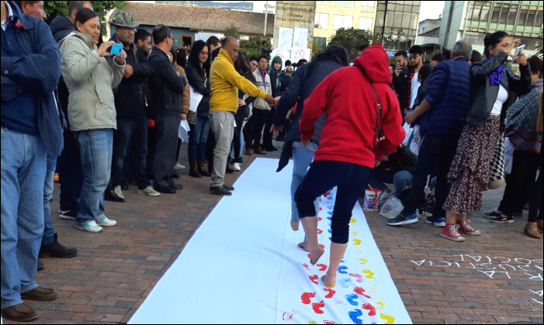
En el marco de la movilización que se convocó a nivel nacional y en varios países del mundo en respaldo a los líderes y lideresas como una voz de rechazo a los asesinatos que se han cometido en su contra, se desarrolló el conversatorio “Valores y roles de los líderes y lideresas”, presentado por representantes de Instituciones y las ONG que velan por los derechos de esta población. Este diálogo que se realizó en el salón Iraka, contó con la exposición de los panelistas Martha Ceballos, del Movimiento Nacional de Víctimas de Crímenes de Estado -Movice, Javier Dorado de Comité Permanente de Derechos Humanos, Esteban Montenegro de la Defensoría Regional del Pueblo, y Jaime Rodríguez de la Comisión de Paz y Reconciliación de la Alcaldía de Pasto.
“El trabajo de la Alcaldía de Pasto en sus dos escenarios uno con la Comisión de Paz y el otro el Consejo Municipal de Paz y Reconciliación han viabilizado con las comunidades y las organizaciones de derechos humano para promover el diálogo y entendimiento a nivel municipal”, indicó Javier Dorado de Comité Permanente de Derechos Humanos.
De la misma manera, Esteban Montenegro funcionario de la Defensoría Regional del Pueblo, mencionó que este escenario es una oportunidad interesante en el marco de la reivindicación de la administración pública frente a las responsabilidades que tiene con la seguridad y las garantías de no repetición con los líderes sociales y defensores de derechos humanos. “Estas acciones de participación conllevarán a promover estrategias de seguridad para nuestros líderes sociales”, destacó.
Por otra parte, los líderes y lideresas asistentes al evento académico, como Aura Portilla lideresa y asistente al foro, destacó la importancia de este foro. “Es muy importante y pienso que hay que comunicarle a la ciudadanía al pueblo y las personas que sepan que hay un problema y que es necesario que aportemos todos y todas para que esto se solucione que no se siga destruyendo a las personas que lideran y defienden nuestros derechos.
Somos constructores de paz

ALCALDÍA DE PASTO INVITA A LA II FERIA DE ARTE, ARTESANÍA Y DISEÑO DEL 3 AL 7 DE AGOSTO EN LA CASONA TAMINANGO
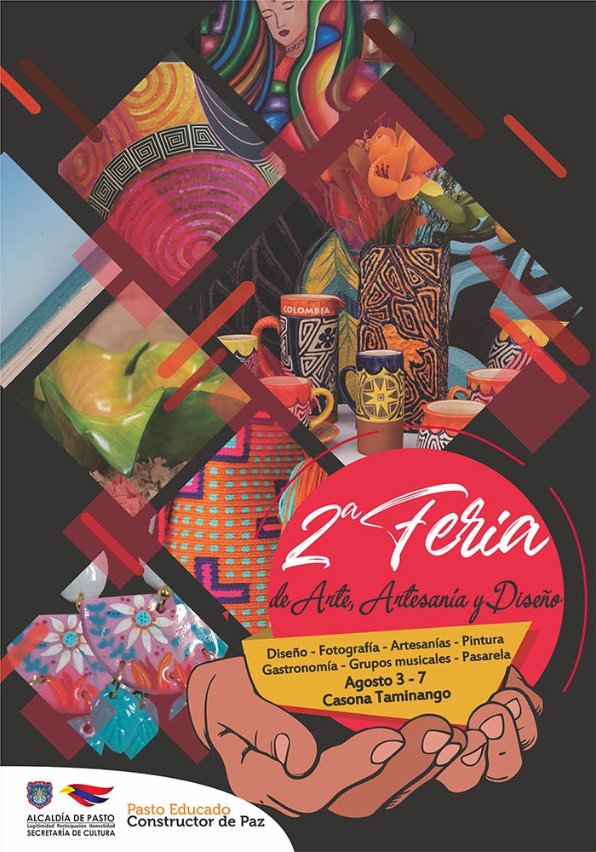
La Alcaldía de Pasto, a través de la Secretaría de Cultura, invita a la Segunda Feria de Arte, Artesanía y Diseño que se llevará a cabo del 3 al 7 de agosto en la Casona Taminango. La feria incluye muestra de 164 expositores de diseño, fotografía, artesanías, pintura, gastronomía, además de pasarela de moda con productos regionales y presentación de grupos musicales.
La feria de Arte, Artesanía y Diseño se realiza anualmente con el fin de promocionar, por medio de puntos de venta temporales exitosos en otros países del mundo, el trabajo artístico de Creadores Culturales del municipio de Pasto y fortalecer la producción y venta local de diferentes técnicas artísticas, además de contribuir a la conexión entre la cultura y sus mayores exponentes con la ciudadanía, logrando posicionarla al alcance de todos(as).
Para la segunda versión de la feria, se incluye la exposición de obras de todo el sector artístico con los más destacados pintores, fotógrafos, diseñadores, músicos y artesanos del municipio, además la comunidad podrá disfrutar de la presentación de grupos musicales, muestra gastronómica y la pasarela de moda con joyería, bisutería y tejidos con modelos regionales.
Entre los artistas destacados se encuentran, pintores como Jaime Guevara, Fabián Paz, July Rosero, María Rosero, Gabriela Guerrero, Rocío Alvarado; fotógrafos como Luis Ponce, Edith Coca, Pablo Villota, Darío Enríquez; diseñadores como Ana Estefanía Villacres, Jaime Guevara; Artistas en Tamo como Fredy Chávez, Janeth Cuchala, Carolina Farinango; expertas en tejido, Sonia Calvache, Ana Calle, Jackelin Paz, Sonia Arellano; en Joyería artistas como Camila Montés, Karen Chamorro, Yesenia Chamorro, Verónica Moncayo; artistas de Bisutería como Patricia Guerrero, Leidy Milena; talladores de Madera como Martha Cuacés, Jaime Gelpud, Elizabeth Cuacés y Edwin Ortega.
La Secretaría de Cultura, busca por medio de esta vitrina de ventas novedosa elevar el nivel de vida de los creadores culturales, lograr su posicionamiento en mercados nacionales e internacionales y salvaguardar el Patrimonio Cultural del municipio, como manifestación vibrante de arte.
Información: Secretario de Cultura, José Aguirre Oliva. Celular: 3012525802
Somos constructores de paz
523 DEPORTISTAS PARTICIPARON EN EL SEGUNDO FESTIVAL BINACIONAL DE ESCUELAS DE PATINAJE
Con una numerosa participación de niñas, niños y jóvenes provenientes de la república del Ecuador y de los departamentos del Cauca y Nariño, la Alcaldía de Pasto y el Instituto Pasto Deporte llevaron a cabo el fin de semana anterior el Segundo Festival Binacional de Escuelas de Patinaje.
El evento que se desarrolló en la pista de la Unidad Deportiva, Recreativa y Ambiental U.D.R.A tuvo en competencia a patinadores de las categorías novatos y patín profesional, quienes representaron a sus clubes y escuelas mostrando todo su talento y proyección en esta disciplina deportiva.
Los padres de familia fueron grandes protagonistas de las dos jornadas, pues siempre estuvieron apoyando a sus hijas e hijos en cada competencia y estuvieron presentes hasta el final en la entrega de incentivos como bicicletas, elementos para la práctica del patinaje, anchetas, medallería y recordatorios del evento para todos los deportistas y los jueces.
La Alcaldía de Pasto y el ente deportivo local agradecen a los patrocinadores del Festival, a los jueces, a las Escuelas y Clubes de patinaje que estuvieron presentes, a sus entrenadores, a todos los patinadores y padres de familia por haber hecho posible la realización de este evento, que generó un espacio de confraternidad y amistad a partir de la práctica del deporte.
Información: Director Pasto Deporte Pedro Pablo Delgado Romo. Celular: 3002987880
Somos constructores de paz

EMAS CONTINÚA TRABAJANDO ARTICULADAMENTE CON LOS RECUPERADORES DE LA CIUDAD
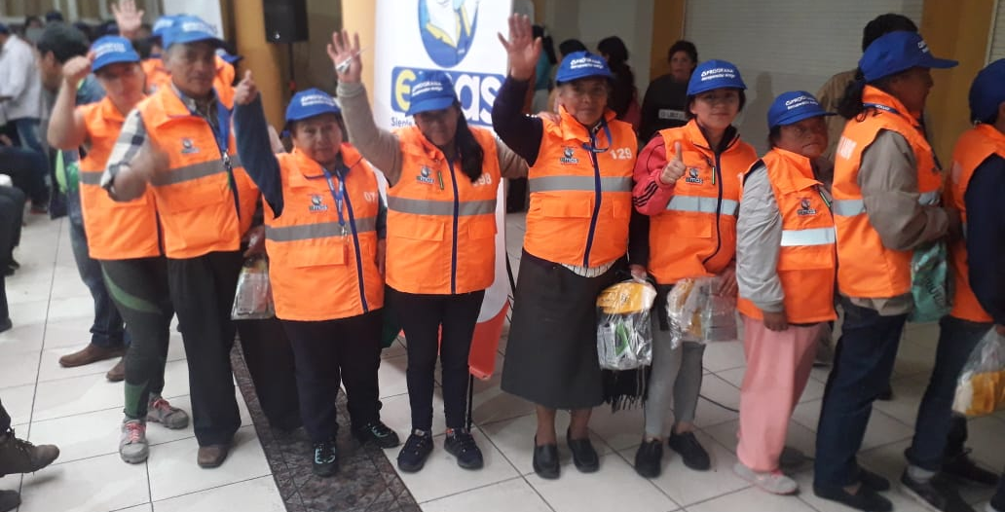
En el marco del Programa ‘Recuperador Amigo’ liderado por la Empresa Metropolitana de Aseo Emas Pasto, se llevó a cabo la segunda entrega de Elementos de Protección Personal a los Recuperadores Ambientales vinculados al Proyecto de Aprovechamiento de Residuos, el cual tiene el propósito de mitigar factores de riesgo a los que ellos se exponen día a día por el hecho de estar en contacto directo con los residuos.
A cada recuperador se le entregó un chaleco impermeable de color naranja, una gorra de color azul, dos guantes, diez tapabocas y un pito; con el cual se desea identificar al recuperador y entregarle la bolsa de residuos aprovechables por el beneficio de su economía, higiene y seguridad durante la labor.
Así mismo, con estos nuevos elementos que portarán los recuperadores se podrán visibilizar en las comunidades, fortalecer los canales de confianza y de comunicación, y lograr que ellos puedan obtener una mayor cantidad de residuos aprovechables y de mejor calidad.
Para el mes de agosto se tiene previsto una actividad para celebrar con ellos el Día de la Familia, con el objetivo de lograr un espacio de recreación, fortalecer el vínculo afectivo y mejorar las brechas sociales que se presentan en algunas familias.
Recomendamos a los usuarios del servicio de aseo, entregarles a los Recuperadores los residuos que se pueden aprovechar como, cartón, papel, plástico, latas; todo limpio y seco; y así entre todos trabajar conjuntamente por un mundo mejor.
Información: Gerente EMAS S.A. Ángela Marcela Paz Romero. Celular: 3146828640
Somos constructores de paz

PASTO DEPORTE INVITA AL XX ENCUENTRO MUNICIPAL, RECREATIVO Y CULTURAL NUEVO COMIENZO, OTRO MOTIVO PARA VIVIR
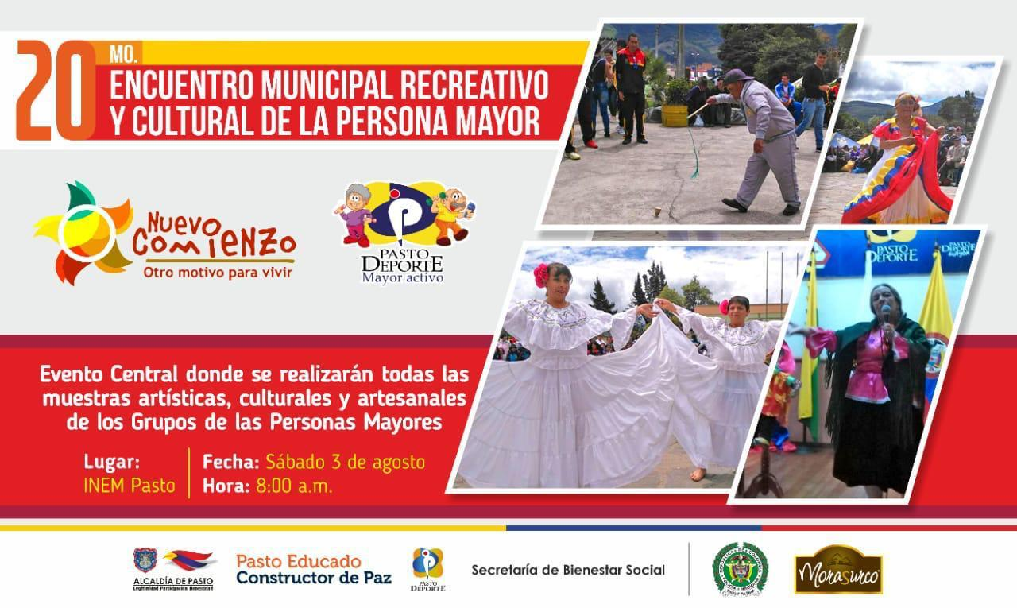

La Alcaldía de Pasto, la Secretaría de Bienestar Social y el Ente Deportivo Local, a través de su Programa Pasto Deporte Mayor Activo, llevarán a cabo el próximo sábado 3 de agosto en la I.E.M INEM el XX Encuentro Municipal, Recreativo y Cultural de la Persona Mayor.
En este espacio lúdico los Adultos Mayores de la capital nariñense podrán demostrar a partir de las 8 de la mañana todo su talento y habilidad en expresiones culturales y artísticas como la danza, el canto, la poesía, el diseño de artesanías, la interpretación de instrumentos musicales, la pintura y los juegos tradicionales.
Es preciso señalar, que de este evento se seleccionarán a las Personas Mayores que en diferentes modalidades representarán a Pasto en el Encuentro Departamental Nuevo Comienzo, Otro Motivo Para Vivir, que se desarrollará en los próximos meses en un municipio de Nariño por definir.
El Instituto Pasto Deporte invita a todas las abuelitas, abuelitos y sus familias a participar de una jornada que estará llena de alegría, confraternidad, integración y que reafirma el propósito de la actual Administración Municipal, el dignificar el proceso de envejecimiento y vejez, así como el rescate de saberes y tradiciones a través de este grupo poblacional.
Información: Director Pasto Deporte Pedro Pablo Delgado Romo. Celular: 3002987880
Somos constructores de paz

ALCALDÍA DE PASTO INVITA A CONCIERTO DE MÚSICA ANDINA COLOMBIANA, JAZZ Y FOLK A CARGO DE GABO BERMEO
Alcaldía de Pasto, a través de la Secretaría de Cultura, invita a la ciudadanía al concierto de música Andina Colombiana, Jazz y Folk a cargo de Gabo Bermeo, licenciado en música, destacado interprete de guitarra acústica y eléctrica. Este evento se realizará el próximo jueves primero de agosto en Galería Pilares.
El público tendrá la oportunidad de disfrutar de manera gratuita del lanzamiento del álbum ‘Regresa a casa’, el más reciente trabajo del reconocido músico Gabo Bermeo, apoyado por la Alcaldía de Pasto, a fin de promover espacios culturales y artísticos creados por jóvenes emprendedores, con el propósito de fortalecer la formación social y cultural del municipio de Pasto.
Información: Secretario de Cultura, José Aguirre Oliva. Celular: 3012525802
Somos constructores de paz

HASTA EL 13 DE AGOSTO ESTARÁ VIGENTE EL PAGO DEL SUBSIDIO ECONÓMICO A BENEFICIARIOS DEL PROGRAMA COLOMBIA MAYOR
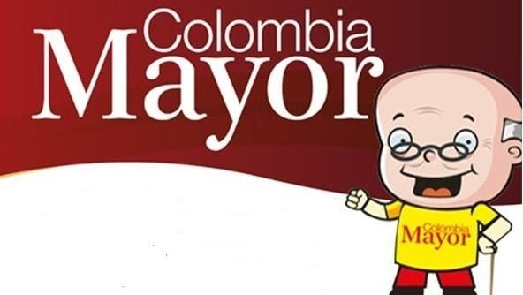
La Secretaría de Bienestar Social, comunica a los beneficiarios del “Programa Colombia Mayor” que, a partir del 30 de julio hasta el 13 de agosto del presente año, se cancelará la nómina correspondiente a JULIO 2019.
Es importante mencionar que los pagos son de tipo mensual y se cancelará un monto de $ 75.000 mil pesos, se reitera a los beneficiarios que el NO COBRO de dos giros consecutivos conlleva al retiro del programa en mención.
CRONOGRAMA ZONA URBANA
Se invita a los beneficiarios a cobrar en el lugar más cercano a su domicilio, considerando que, en el municipio de Pasto, TODOS LOS PUNTOS DE SERVICIO SUPERGIROS, se encuentran habilitados.
Se informa que se atenderá de lunes a sábados, a partir de las 8:00 a.m. hasta las 12:00 m y de 2:00 p.m. hasta las 6:00 p.m.

DE ACUERDO CON EL PRIMER APELLIDO
LETRA DEL PRIMER APELLIDO | FECHA DE PAGO
A,B,C | 30 de Julio 2019
D, E, F, G, | 31 de Julio 2019
H, I, J, K, L | 1 de Agosto 2019
M, N, Ñ, O | 2 de Agosto 2019
P, Q, R, S, T, | 5 de Agosto 2019
U, V, W, X, Y, Z | 6 de Agosto 2019
PENDIENTES POR COBRAR | DESDE EL 8 HASTA EL 13 de AGOSTO 2019

CRONOGRAMA ZONA RURAL
Los adultos mayores residentes de los corregimientos de Catambuco, Genoy y El Encano, cobrarán en el punto de pago Supergiros que dispone el sector, y se organizará a los beneficiarios por veredas y para que pueden cobrar desde el 30 de julio hasta el 13 de agosto 2019.
Para el caso de los beneficiarios que residen en los siguientes corregimientos se solicita cobrar en su respectivo sector, conforme al cronograma establecido.

FECHA | CORREGIMIENTO | N. DE PERSONAS | LUGAR DE PAGO | HORARIO
viernes 02 Agosto 2019 | Mocondino | 197 | Salón Comunal | 8:00 AM a 11:00 AM
 | Jamondino | 139 | Escuela Centro Educativo | 2:00 PM a 5:00 PM
sábado 3 Agosto 2019 | San Fernando | 141 | Institución Educativa | 8:00 AM a 11:00 AM
 | Buesaquillo | 235 | Institución Educativa | 12:00 M a 3:00 PM
lunes 05 Agosto 2019 | La Laguna | 246 | Salón Comunal | 8:00 AM a 11:00 AM
 | Cabrera | 131 | Salón Comunal | 12:00 M a 3:00 PM
martes 06 Agosto 2019 | La Caldera | 112 | Salón Comunal | 8:00 AM a 11:00 AM
 | Mapachico | 59 | Salón Comunal | 12:00 M a 3:00 PM
jueves 8 Agosto 2019 | Morasurco | 88 | Salón Comunal | 8:00 AM a 11:00 AM
 | Gualmatan | 105 | Salón Cultural | 12:00 M a 3:00 PM
viernes 9 Agosto 2019 | Santa Bárbara | 298 | Salón Comunal | 8:00 AM a 11:00 AM
 | Socorro | 132 | Salón Comunal | 1:00 PM a 4:00 PM
sábado 10 Agosto 2019 | Jongovito | 156 | Salón Comunal | 8:00 AM a 11:00 AM
 | Obonuco | 150 | Salón Comunal | 12:00 M a 3:00 PM

BIOMETRIZACIÓN - ENROLAMIENTO O REGISTRO DE HUELLAS
Para quienes aún no realizado el proceso de (registro de huellas), presentarse en Supergiros ubicado en Avenida Los Estudiante en la calle 20 # 34-13, de lo contrario no podrán hacer su respectivo cobro.
Se recuerda a todos los beneficiarios del programa que para realizar el respectivo cobro es indispensable:
Presentar la cédula original; en el caso de perder este documento tramitar contraseña y hacer entrega de una copia en la Secretaría de Bienestar Social.
Únicamente para el caso de las personas mayores en condición de hospitalización y discapacidad, que no pueden acercarse a cobrar, presentar PODER NOTARIAL, éste debe tener vigencia del mes actual (AGOSTO), además debe presentar cédula original tanto del beneficiario/a como del apoderado/a.
Para más información se sugiere a los beneficiarios, consultar en cada nómina, las fechas de pago a través de:
- La línea telefónica: 7244326 ext 1806
- Página de internet de la Alcaldía de Pasto: www.pasto.gov.co/ tramites y servicios/ bienestar social/ Colombia Mayor /ingresar número de cédula/ arrastrar imagen/ clik en consultar.
- Dirigirse hasta las instalaciones del Centro Vida para el Adulto Mayor, ubicado en la Secretaría de Bienestar Social, barrio Mitayo Cra 26 Sur (antiguo Inurbe)
Información: Secretario de Bienestar Social, Arley Darío Bastidas. Celular: 3188342107, 3116145813
Somos constructores de paz

OFICINA DE COMUNICACIÓN SOCIAL
ALCALDÍA DE PASTO

